PLASTİK KELEPÇE
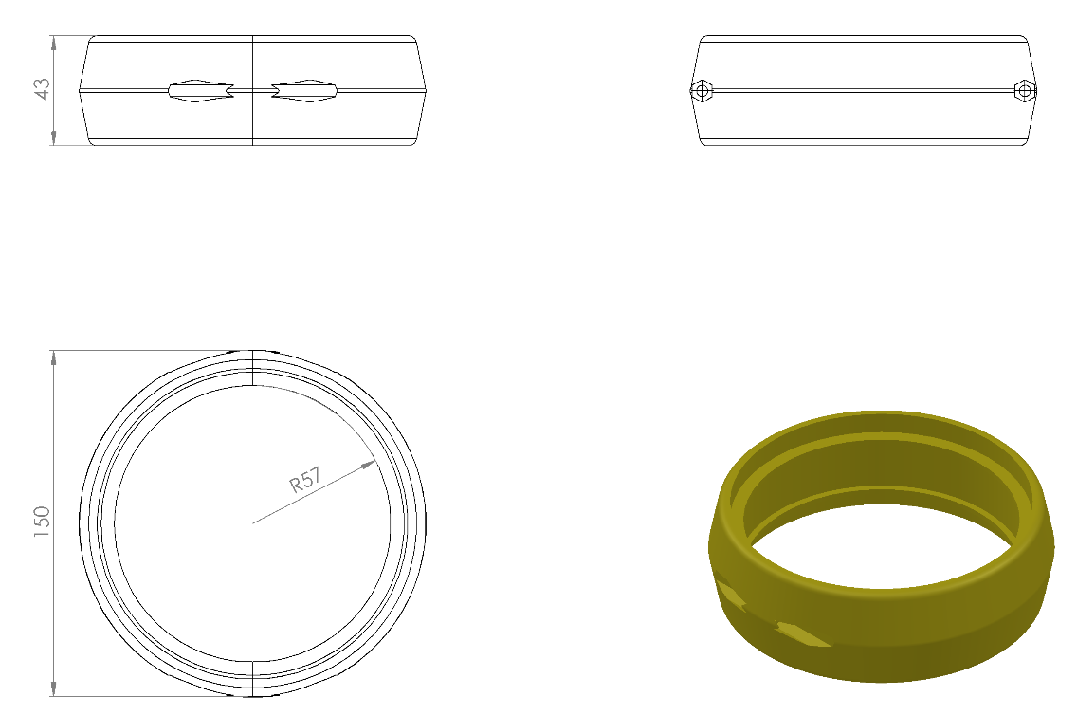
Ø150 x 43 mm ölçülerinde üretilecek olan plastik kelepçe, plastik kelepçe aparatı içerisinden geçerek taşıyıcı kule borularını tamamen saracak biçimde dizayn edilerek plastik enjeksiyon metoduyla 1.sınıf polyamid malzemeden karşılıklı minimum 200 g ağırlığında üretilecektir.

